电子科技大学英才实验学院

实 验 报 告

课程名称 C程序设计
实验题目 成绩管理系统
提交时间 2020年1月1日
姓 名 刘正浩
学 号 2019270103005

1. 需求分析
C语言学生信息管理系统, 可对学生信息进行查询、并可以进行成绩汇总，按排名先后打印出成绩单。
2. 方案设计
将文件中的成绩读取出来，使用结构体来存储学生的不同成绩，使用不同函数来实现不同功能。
3. 代码分析
1）打开、关闭文件的代码
//打开储存成绩信息的文件
FILE* fp = NULL;
errno_t err;
err = fopen_s(&fp,"D:/test.txt","a+");
if (fp == NULL)
{
printf("Error");
return -1;
}
……
fclose(fp);
2）读入学生成绩
//读入学生成绩
int i = 0;
student stu[100];
while(!feof(fp))
{
fscanf_s(fp, "%d%d%d%d", &stu[i].num, &stu[i].ch, &stu[i].ma, &stu[i].eng);
stu[i].sum = (stu[i].ch + stu[i].ma + stu[i].eng);//计算个人总分
stu[i].ave = (float)stu[i].sum / 3;//计算个人平均分
i++;
}
int stunum = i;
3）进行数据的初步处理
//计算班级平均分、及格和不及格、成绩在平均分之上的人数
float classave=0;
int pass = 0, failnum = 0, aboveave = 0;
for (int i = 0; i < stunum; i++)
{
classave += stu[i].ave;
}
classave = classave / stunum;
for (int i = 0; i < stunum; i++)
{
if (stu[i].sum < 180)
{
failnum++;
}
if (stu[i].ave > classave)
{
aboveave++;
}
}
4）其他控制语句
//打印功能列表并选择要使用的功能
printf("\t ***功能列表***\n");
printf("\t1 打印总成绩不及格的学生学号并统计人数\n");
printf("\t2 统计成绩在全班平均分之上的学生数并打印名单\n");
printf("\t3 统计各分数段的学生人数和百分比 \n");
printf("\t4 按总分成绩从高到低排名\n");
printf("\t5 打印出名次表\n");
printf("\t6 查找学生成绩和排名\n");
printf("\t 请输入要使用的功能序号：");
int f;
scanf_s("%d", &f);

//选择要使用的函数
switch (f)
{
case 1:fun1(stu, stunum, failnum);
break;
case 2:fun2(stu, stunum, aboveave, classave);
break;
case 3:fun3(stu, stunum);
break;
case 4:fun4(stu, stunum);
break;
case 5:fun5(stu, stunum, fp);
break;
case 6:fun6(stu, stunum);
break;
default:printf("错误！");
}

reScan://再次询问是否结束程序的入口

//询问是否结束使用
printf("是否要结束程序？\n结束请按0，继续使用请按1\n");
int x;
scanf_s("%d", &x);
if (x == 0) { goto end; }
else if (x == 1) { goto reStart; }
else { printf("错误！"); goto reScan; }

end://程序结束的出口
5）函数
//功能1：打印总成绩不及格的学生学号并统计人数函数
void fun1(student stu[100], int stunum, int failnum)
{
printf("学号为：");
for (int i = 0; i < stunum; i++)
{
if (stu[i].sum < 180)
{
printf("%d号 ", stu[i].num);
}
}
printf("\n总人数为：%d\n", failnum);
}

//功能2：统计成绩在全班平均分之上的学生数并打印名单
void fun2(student stu[100], int stunum, int aboveave , float classave)
{
printf("成绩在平均分之上的有：");
for (int i = 0; i < stunum; i++)
{
if (stu[i].ave > classave)
{
printf("%d号 ", stu[i].num);
}
}
printf("\n总人数为：%d\n", aboveave);
}

//功能3：统计各分数段人数和百分比并输出
void fun3(student stu[100], int n)
{
int num50 = 0, num60 = 0, num70 = 0, num80 = 0, num90 = 0;
float per50, per60, per70, per80, per90;
for (int i = 0; i < n; i++)
{
if (stu[i].sum < 180) { num50++; }
else if (stu[i].sum < 210) { num60++; }
else if (stu[i].sum < 240) { num70++; }
else if (stu[i].sum < 270) { num80++; }
else { num90++; }
}
per50 = (float)num50 / n;
per60 = (float)num60 / n;
per70 = (float)num70 / n;
per80 = (float)num80 / n;
per90 = (float)num90 / n;
printf("60以下：%d 百分比：%f\n", num50, per50);
printf("60~70：%d 百分比：%f\n", num60, per60);
printf("70~80：%d 百分比：%f\n", num70, per70);
printf("80~90：%d 百分比：%f\n", num80, per80);
printf("90以上：%d 百分比：%f\n", num90, per90);
}

//功能4：按总分成绩从高到低排名
void fun4(student stu[100], int n)
{
student tool;
for (int i = 0; i < n - 1; i++)
{
for (int j = i + 1; j < n; j++)
{
if (stu[j].sum < stu[i].sum)
{
tool = stu[j];
stu[j] = stu[i];
stu[i] = tool;
}
}
}
for (int i = n - 1; i >= 0; i--)
{
printf("第%d名：学号：%d,语文：%d，数学：%d，英语：%d，总分：%d\n", n - i,stu[i].num, stu[i].ch, stu[i].ma, stu[i].eng, stu[i].sum);
}
}

//功能5：打印名次表
void fun5(student stu[100], int n, FILE *fp)
{
student tool;
for (int i = 0; i < n - 1; i++)
{
for (int j = i + 1; j < n; j++)
{
if (stu[j].sum < stu[i].sum)
{
tool = stu[j];
stu[j] = stu[i];
stu[i] = tool;
}
}
}
fprintf(fp, "\n名次 学号 语文 数学 英语 总分\n");
for (int i = n - 1; i >= 0; i--)
{
fprintf(fp, " %d %d %d %d %d %d\n", n - i, stu[i].num, stu[i].ch, stu[i].ma, stu[i].eng, stu[i].sum);
}
}

//功能6：查找学生成绩和排名
void fun6(student stu[100],int n)
{
student tool;
for (int i = 0; i < n - 1; i++)
{
for (int j = i + 1; j < n; j++)
{
if (stu[j].sum < stu[i].sum)
{
tool = stu[j];
stu[j] = stu[i];
stu[i] = tool;
}
}
}
int num, i = 0;
printf("请输入该生学号：");
scanf_s("%d", &num);
while (stu[i].num != num&&i<n)
{
i++;
}
if(i<n)
printf("该生排名：%d,语文：%d,数学：%d,英语：%d,总分：%d", n - i, stu[i].ch, stu[i].ma, stu[i].eng, stu[i].sum);
}
4. 测试结果
1）进入系统的界面
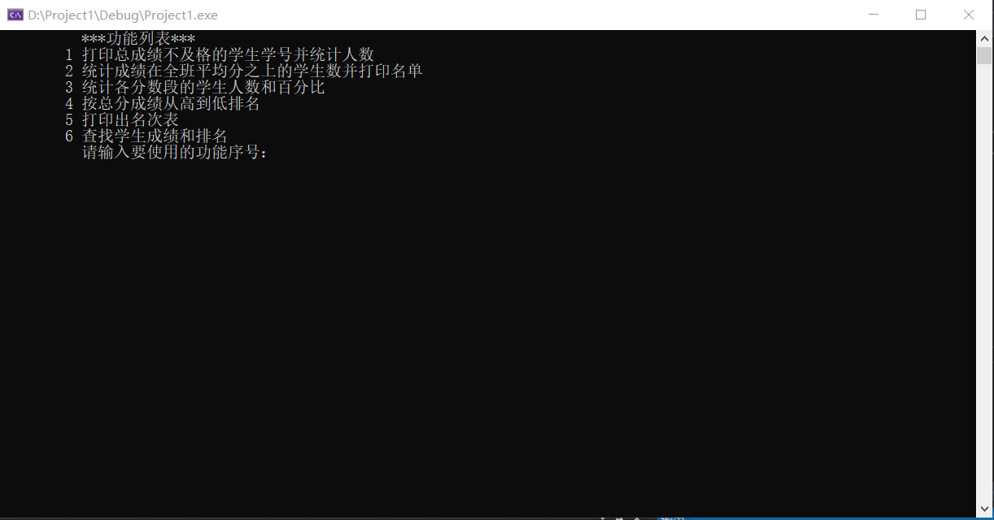
2）功能1实现并退出
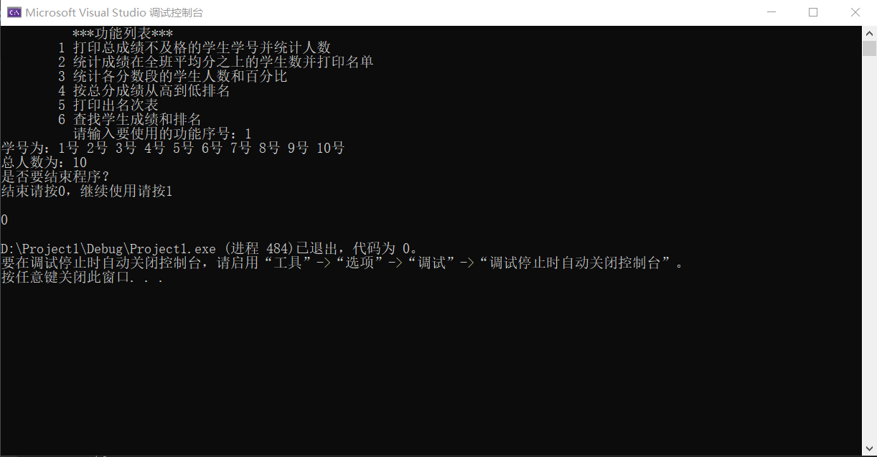

3）功能2实现并退出
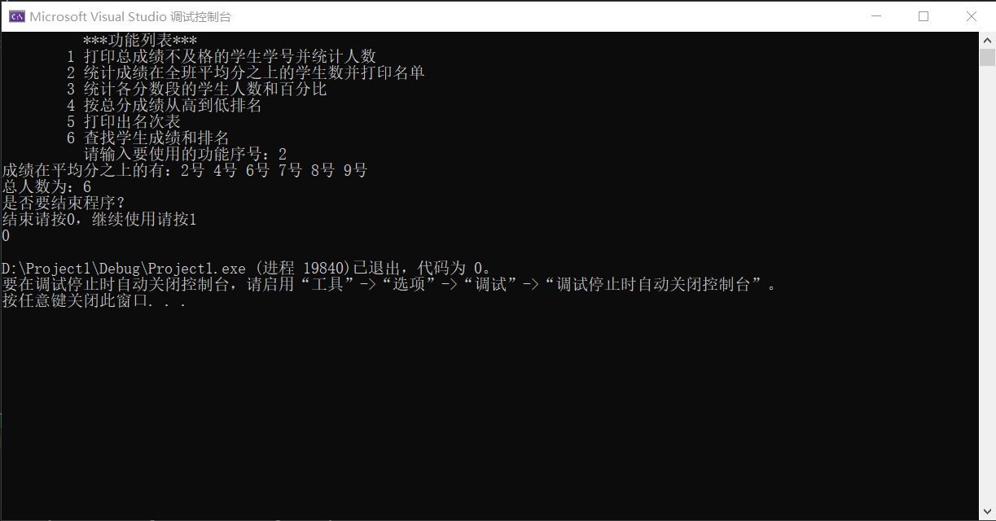
4）功能3实现并退出
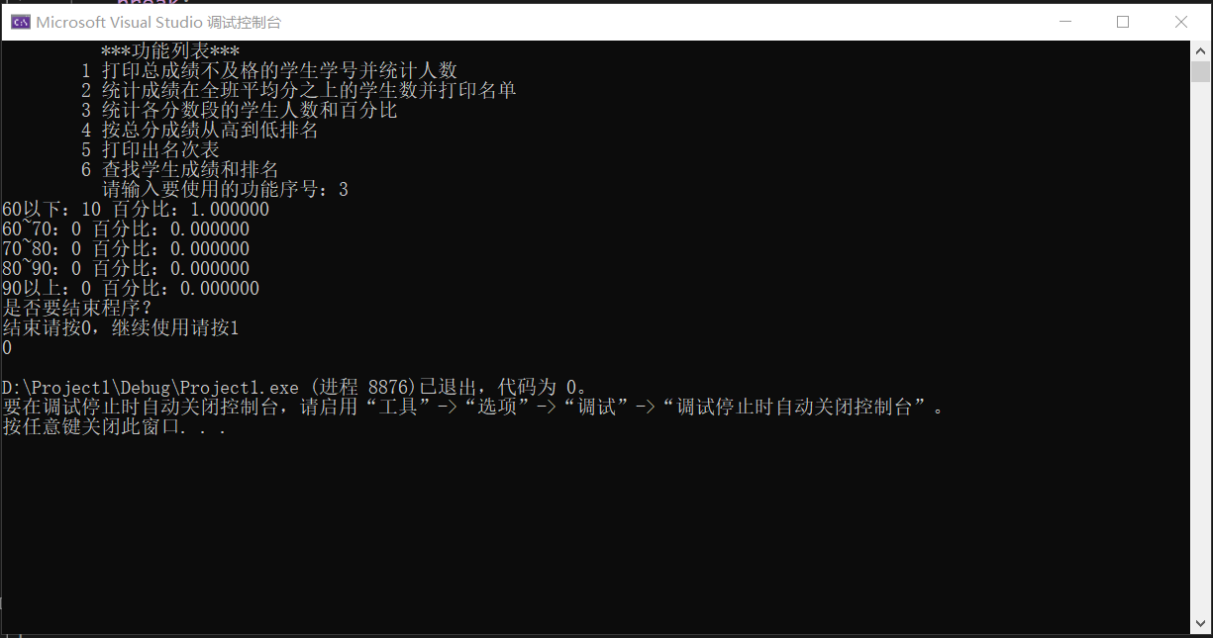
5）功能4实现并退出
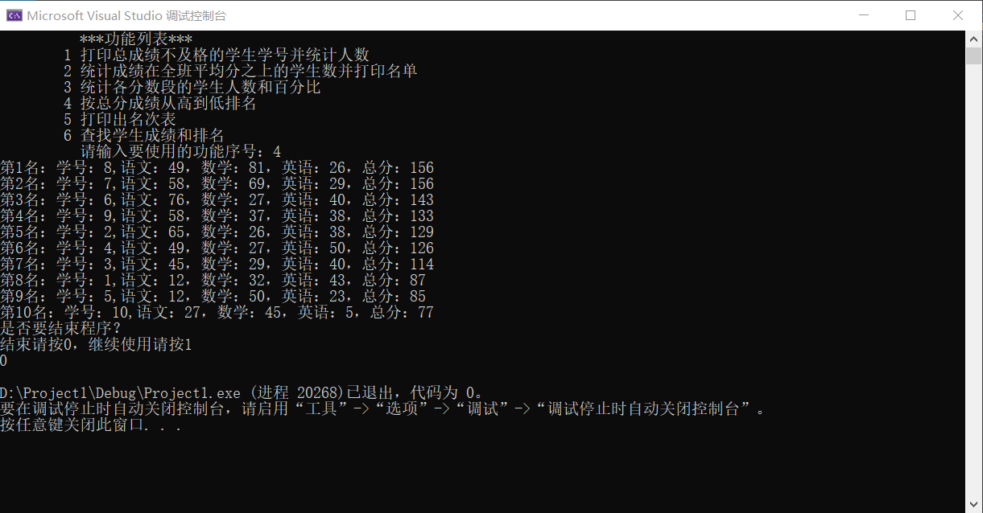
6）功能5实现并退出（此为输出的成绩单）
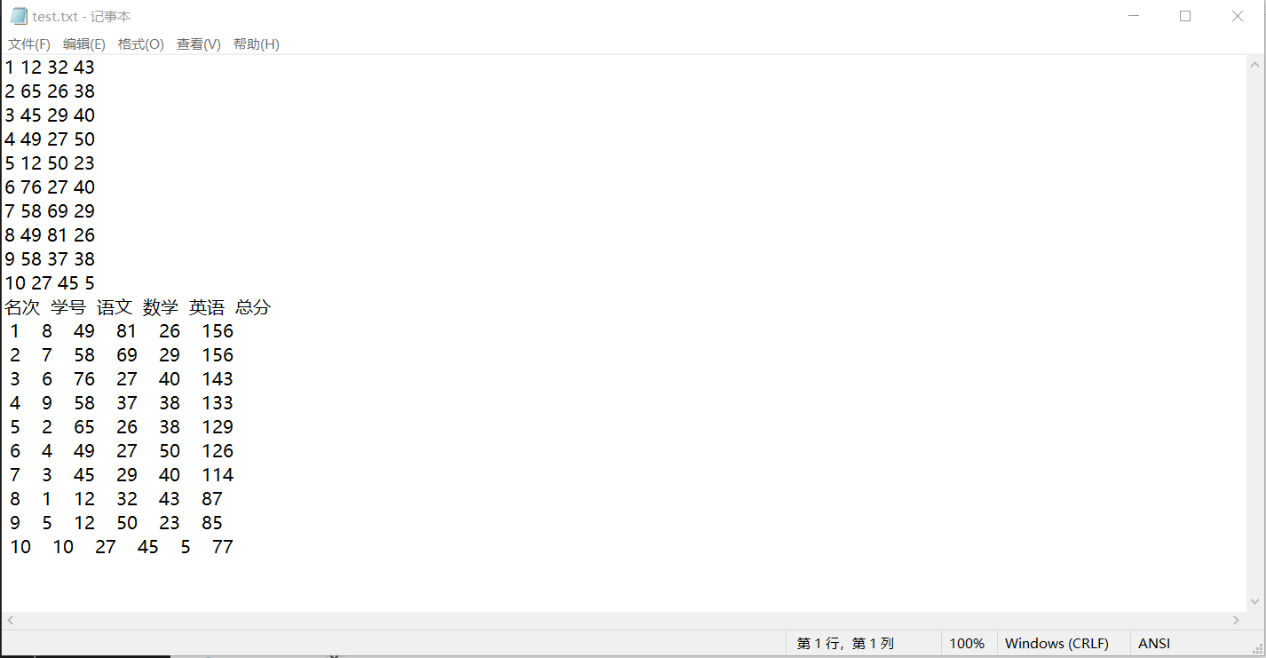
7）功能6实现并退出
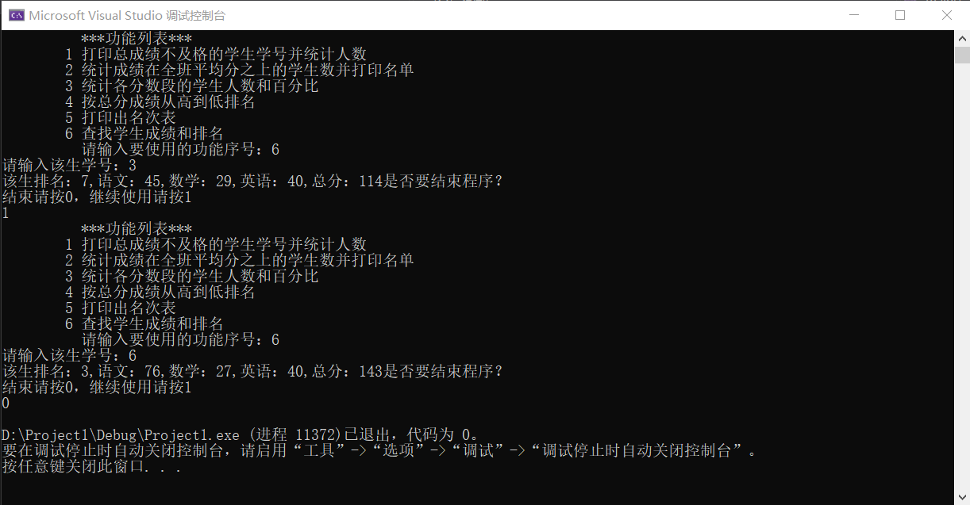
5. 实验心得
1. 在进行算法分析时，要充分考虑各种语句和函数的配合，不然可能会使程序的效率降低甚至出现错误，不能运行。
2. 在编写程序时，不能想到什么就写什么，需要通过严密的思考确定步骤和步骤之间的关系。
3. 程序出现问题时，要学会分段排除问题。

